Восстановление управления группой БПЛА при смене бортового ретранслятора: программно-имитационный стенд и эксперимент
Сведения об авторах удалены для анонимного рецензирования
Аннотация. Рассматривается восстановление управления группой из пяти беспилотных летательных аппаратов при потере радиосвязи наземного пункта управления с назначенным бортовым ретранслятором. Предложен программно-имитационный стенд, объединяющий настоящие экземпляры ArduPilot SITL, физическую сцену Gazebo/DART и штатные модели Wi-Fi ad-hoc в ns-3. Команды MAVLink проходят через моделируемую сеть и проверку полномочий непосредственно перед записью в UART; назначение роли, допуск команды и физическое выполнение цели регистрируются раздельно. Единственный источник назначений — наземный пункт; полномочия ограничены эпохой и сроком действия. Проведены 30 запусков: две политики, три условия радиосвязи и пять парных повторов. При выборочной 60-секундной изоляции прежнего ретранслятора средняя доля своевременных обновлений управления выросла с 65,711 до 98,222%, а восстановление допуска новых команд всеми пятью аппаратами сократилось с 62,356 до 3,963 с. Физическое выполнение новой цели заняло 21,302 с, включая 14,973 с ожидания её создания. При полной изоляции наземного пункта новые назначения не выдавались, наблюдалось штатное удержание. Результат относится к выбранному программному профилю и не является гарантией времени восстановления либо натурной радиореалистичности. Отдельные 18 попыток при обрывах 0,5/2/10 с выявили пользу при 10 с и потенциально лишние смены при 2 с; две из шести смен превысили 4 с. Три сбоя после полных измерительных окон сохранены.
Ключевые слова: БПЛА; совместное моделирование; ArduPilot SITL; ns-3; ретрансляция команд; восстановление управления; воспроизводимый эксперимент

Restoring UAV Group Control by Reassigning an Airborne Relay
Author information removed for double-blind review
Abstract. Restoring network connectivity does not by itself demonstrate that an aerial vehicle has executed its assigned goal. This study connects command delivery, time-bounded authority, and physical task completion in a software testbed for five unmanned aerial vehicles. The testbed combines actual ArduPilot software-in-the-loop instances, Gazebo/DART dynamics, and native ns-3 ad-hoc networking. A ground station generates individual targets and appoints one vehicle as their airborne relay. Commands traverse the simulated radio network and a final serial-interface admission gate that checks epoch, lease, age, and duplicates. All processes share one host-monotonic clock. Thirty runs compare fixed-relay and failover policies under no fault, selective relay isolation, and complete ground-station isolation, using five paired repeats per condition. During selective 60-second isolation, timely control availability increased from 65.711% to 98.222%. Recovery of target-bearing command admission by all five vehicles decreased from 62.356 to 3.963 seconds. Physical completion of a new goal took 21.302 seconds, including 14.973 seconds waiting for goal creation. Complete isolation produced no new appointment and resulted in observed hold while the onboard adapters remained operational. The measured real-time factor ranged from 0.999564 to 0.999883. Packet captures and physical poses were reviewed separately. These exploratory results describe the tested configuration and do not establish hard real-time guarantees, process-crash tolerance, or realistic urban radio propagation. A separate eighteen-attempt study of nominal 0.5-, 2-, and 10-second outages found a benefit at ten seconds and potentially unnecessary changes at two seconds. Two of six handovers exceeded four seconds. Three attempts failed after complete measurement windows and remain counted.
Keywords: UAV; co-simulation; ArduPilot SITL; ns-3; airborne relay; control recovery; reproducibility

1. Введение
Сетевой отказ в группе беспилотных летательных аппаратов затрагивает несколько уровней. Передача команды и подтверждение автопилота ещё не означают выполнения перемещения. Для исследования восстановления управления необходим стенд, связывающий сетевые события с физической целью и отличающий потерю связи от ошибки модели, просроченных полномочий или задержки планировщика.
Исследуется схема, где наземный пункт управления (НПУ) назначает один из пяти БПЛА координатором и передаёт ему индивидуальные задания для группы. При потере прямой связи НПУ переназначает роль другому доступному аппарату. Координатор здесь — ретранслятор команд и обратной телеметрии; автономное планирование и распределённый консенсус не рассматриваются.
Цель — построить воспроизводимый live-стенд и сравнить переназначение с фиксированным ретранслятором. Проверяются темп физического полёта пяти аппаратов, восстановление команд и целей при выборочной радиопотере, а также отсутствие ложного переназначения при полной изоляции НПУ.
Вклад — интеграция готовых симуляторов с конечным допуском в UART, ограниченное во времени назначение НПУ и сопоставление сетевой цепочки с выполнением новой цели. В 30 запусках измерен эффект политики и разделены управленческая и физическая составляющие восстановления. Новизна не заявляется для физики, радиомодели, автопилота или lease.

2. Связанные работы и границы сравнения
FlyNetSim [1] объединяет ArduPilot и ns-3 через middleware публикации и подписки и демонстрирует связь с инфраструктурой и ad-hoc-обмен БПЛА. Интеграция этих инструментов уже известна. Настоящая работа исследует восстановление пути исполняемой команды через вновь назначенного ретранслятора и физическое выполнение адресованной цели при контролируемом отказе.
ROS-NetSim [2] предоставляет модульный ROS-интерфейс робототехнических и сетевых симуляторов для цикла восприятия, действия и коммуникации. Наш стенд также разделяет предметные модели, акцентируя исполняемые команды автопилота и наблюдаемый UART-путь. Сравнение относится к фокусу опыта, а не к доказанному отсутствию возможностей у ROS-NetSim.
Flightmare [3] разделяет Unity-визуализацию и динамику, позволяя выбирать сложность моделирования. В нашем измерительном окне фотореалистичный rendering также необязателен. Прямое сравнение скоростей некорректно из-за различий моделей, задач и аппаратуры.
ArduPilot предоставляет штатную интеграцию SITL с Gazebo [4]; DART используется как готовый движок динамики [5]. Радиообмен реализован моделями ns-3, а не собственной вероятностью потери пакета. Для управления применяются документированные MAVLink-команды и целевые сообщения Guided [8, 9]. Ограничение полномочий во времени опирается на известный механизм lease [10], но не переносит автоматически его предпосылки на произвольную распределённую систему: здесь программные компоненты используют общую монотонную шкалу одного хоста.

3. Архитектура стенда и модель отказа

3.1. Физика, автопилоты и сеть
Пять ArduPilot SITL работают со сценой Town01 в Gazebo/DART. Шесть сетевых узлов — НПУ и пять БПЛА — изолированы пространствами имён и соединены через TAP с ns-3. Native Wi-Fi ad-hoc и прямые peer-маршруты позволяют межбортовой обмен без обязательного участия НПУ как точки доступа.
НПУ помещает MAVLink-кадр в конверт с идентификаторами задания и полномочий и отправляет только координатору. Тот пересылает payload адресату; бортовой адаптер проверяет конверт и записывает исходный кадр в UART SITL. Для самого координатора действует та же конечная проверка без peer-перехода. Телеметрия follower возвращается через координатор. Операторский UDP-интерфейс входит в эту цепочку без обхода радиосети.
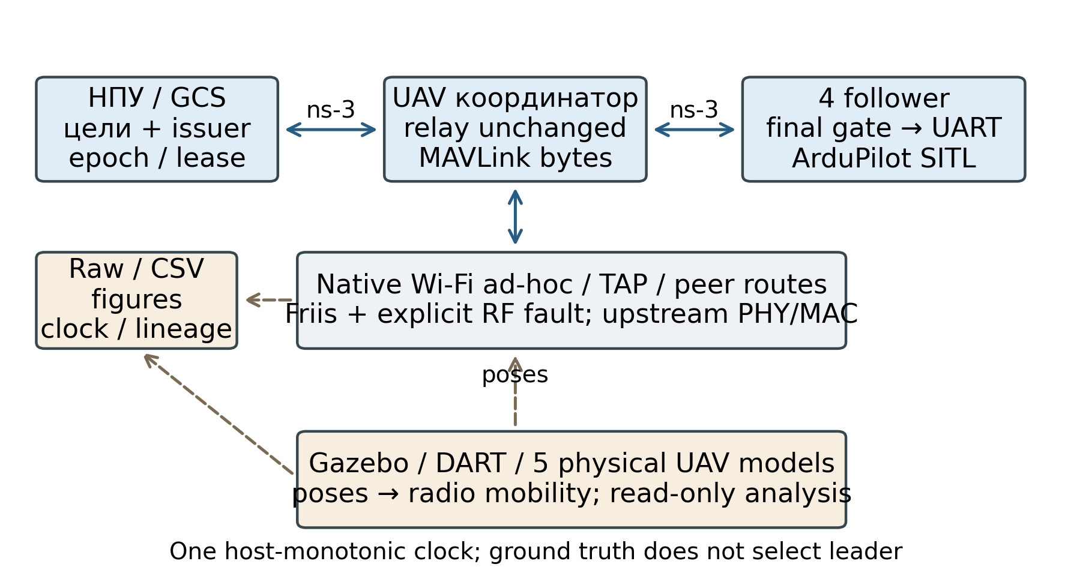
Рис. 1. Команды и телеметрия через ns-3 (сплошные стрелки); позы для радиомобильности и анализа (пунктир). Ground truth не выбирает координатора.
Fig. 1. Commands and telemetry traverse ns-3 (solid arrows); poses support radio mobility and analysis (dashed). Ground truth does not select the relay.
Физическое состояние Gazebo обновляет положения радиоузлов и используется экспериментальным сценарием для наблюдения готовности, взлёта и целей, начала измерений и привязки фаз отказа. Выбор координатора опирается только на полученные по сети probe/echo, не читает ground truth, граф отказов и файл фаз. Визуальные меши Town01 дополнены приближёнными коллизионными объёмами; растительность не моделируется как препятствие столкновению. Геометрия карты не задаёт радиозатенение. В профиле Friis реализовано свободнопространственное ослабление [6]; Sionna RT, GPU и OptiX не требуются.

3.2. Назначение роли, epoch и lease
НПУ — единственный issuer. Назначение содержит координатора, epoch, номер grant, время выдачи и срок. Lease действует 2 с, продлевается каждые 0,5 с. Probe/echo имеют период 0,2 с; отсутствие свежего прямого ответа координатора 1 с запускает обнаружение потери связи. Peer-отчёты используются для ранжирования и диагностики, а работоспособность четырёх follower подтверждается последующим обменом и действием.
Координатор не продлевает полномочия самостоятельно, а пересылает неизменённый grant НПУ всем peer, включая прежнего координатора. Последний получает новую роль follower через межбортовой канал. UDP-источник сверяется с разрешёнными IP/port; модель доверия небизантийская, без защиты от злонамеренного участника.
Перед сменой epoch НПУ учитывает максимальное время окончания всех уже выданных полномочий прежнего координатора, в том числе неподтверждённых продлений. Начало действия нового назначения устанавливается позже этого максимума с дополнительным интервалом 10 мс. Потерянное подтверждение не даёт основания считать продление несуществующим. Используется общая host-monotonic шкала одного хоста; перенос этого правила на независимые бортовые часы потребует отдельной синхронизации и оценки погрешности.
После очереди непосредственно перед UART проверяются epoch/grant, интервал lease, адресат, дубликаты и возраст команды ≤250 мс. Действующий lease не разрешает старую команду. Сохраняются времена проверки и завершения записи; частичная запись — ошибка. Буферизованная телеметрия сохраняет исходные времена и полномочия, поэтому задержанный heartbeat не становится свежим ответом новой epoch.
По expiry sidecar отправляет BRAKE. После восстановления НПУ возвращает Guided и ожидает свежий HEARTBEAT режима. ACK и физическое удержание учитываются отдельно. При полной RF-изоляции новое назначение не имитируется. Удержание предполагает живые sidecar и симуляторы; падение процесса или хоста не покрывается.

3.3. Live-режим и эффективная конфигурация
ns-3 работает с RealtimeSimulatorImpl. Его механизм HardLimit ограничивает отставание от внешних часов, а не гарантирует выполнение произвольной нагрузки [7]. В измеренном профиле предел lag равен 250 мс; допустимый возраст позы — 500 мс, рассогласование источников — 100 мс. Превышения не скрываются замедлением модели или ослаблением проверок. Arming checks не отключались целиком; в наблюдённых параметрах ARMING_SKIPCHK=0, COMPASS_USE=1, SIM_SPEEDUP=1.
Серия выполнена без GUI/камер в metrics_only. Агрегация Wi-Fi и explicit BlockAck Request отключены upstream-атрибутами; PHY/MAC штатные. Native-захваты пишутся в tmpfs и публикуются после остановки. Профиль выбран до серии; причинный эффект диска против tmpfs не измерялся.
Для каждого запуска сохраняются argv и профиль, начальный и конечный SDF, маршруты, QoS, ns-3 ConfigStore, события роли/UART, позы, lag, ресурсы, PCAP и DataFlash. В 150 DataFlash-выгрузках основной серии наблюдалось по 1388 имён PARM. Их статус observed-only не доказывает полный перебор param_count/param_index [11]. Полные индексированные снимки получены в отдельном опыте (п. 5.6) и не приписываются историческим 30 запускам.

4. Методика эксперимента

4.1. План и нагрузка
Сравниваются fixed — постоянный координатор UAV1 — и failover — переназначение при обнаружении потери прямой связи. Радиоусловия: none; selective, где изолируется только пара НПУ↔UAV1; total_GCS, где изолируются все связи НПУ↔БПЛА. Межбортовые пары не отключаются. Отказ вводится добавочным ослаблением 200 дБ через штатный MatrixPropagationLossModel поверх Friis. Это контролируемая инъекция радиопотери, а не результат вычисления затенения городской застройкой.
Матрица 2×3×5=30 запусков образует 15 пар по условию и RngRun. RngSeed=1, RngRun=1…5; порядок политик перемешан seed 20261026 и зафиксирован с версией до серии. Участники пары имеют одинаковые seed и миссию. Независимая единица — запуск. Повторных попыток и исключений внутри серии нет; неудачные пилоты сохранены отдельно.
После Guided, ARM и наблюдаемого взлёта всех пяти начинается 180-секундное модельное окно: 0–45 с нормально, 45–105 с отказ, 105–180 с восстановление. Задержки отсчитываются от фактических native-событий RF-отказа в host-monotonic шкале. После окна требуются LAND после команды, наблюдаемый спуск, земля и auto-disarm.
Каждую секунду предлагается по обновлению каждому БПЛА: 900 запросов на запуск, 27000 всего. Отсутствие lease, Guided либо возможности отправки остаётся в знаменателе. Номинальные слоты ограничены окном независимо от малого дрейфа часов. Каждые 20 модельных секунд создаётся новая цель с goal_id; промежуточные refresh сохраняют её идентичность.
Базовые высоты относительно home составляют 8, 12, 16, 20 и 24 м для UAV1…5; очередная цель чередуется между базовой высотой и значением на 4 м выше. Исполняемая позиционная команда использует широту и долготу из полученной MAVLink GLOBAL_POSITION_INT. Мировая цель для оценки калибруется по исходной позе и смещению home. Наблюдаемая ENU-высота Gazebo и относительная высота MAVLink имеют разные начала отсчёта и сопоставляются только по зарегистрированному смещению. Мировая z не называется высотой над рельефом AGL.

4.2. Метрики и цепочки событий
Журнал refresh содержит request/command/goal_id, адресата, epoch/grant, время создания, этапы GCS send, master receive/forward, follower receive, UART admission и байты. Timely/offered — доля всех предложенных запросов, завершивших UART-запись ≤250 мс с допустимыми полномочиями и проверенной цепочкой. Доля среди отправленных считается отдельно: прекращение отправки при отказе не должно искусственно улучшать доступность.
T_UART — время от фактического отказа до допуска созданного после него target-bearing refresh всеми пятью; одна команда Guided недостаточна. Групповое время — максимум индивидуальных. Без восстановления исход остаётся цензурированным. Дополнительно считается площадь отсутствия восстановления за первые 30 с: её предел 30 с не подменяет фактическую задержку.
Время T_goal относится к выполнению всеми пятью новой цели, созданной после начала отказа и отличающейся от предыдущей. Физический критерий включает перемещение не менее 1 м, попадание в область |Δz|≤1,5 м и горизонтальную область радиусом 3 м, скорость не более 1 м/с и непрерывное удержание 2 с по часам источника поз. Возраст данных контролируется; пропуски не интерполируются как успех. Старое завершённое задание не может стать результатом новой epoch. Журнал completion хранит goal_created_ns и допущенную команду, но первый допуск цели и последний refresh перед completion могут иметь разные command_id.
Для T_goal выбирается фактически последний аппарат с той же цепочкой UAV/goal/координатор/epoch/target/lease. Разложение включает ожидание создания цели, интервал до её первого допуска и движение с удержанием. Средний интервал цель→UART содержит ожидание следующего 1 Гц wall-refresh: goal.created и command.created различаются. Доставка отдельной команды отсчитывается от её command.created. T_goal зависит от cadence миссии. Телеметрия и COMMAND_ACK — события протокола [8], физический успех устанавливается по позам.
RTF — отношение модельного времени к внешнему внутри окна; дополнительно анализируются p5 примерно секундных окон и native lag. Старт и посадка считаются отдельно. CPU/RSS относятся только к охваченным процессам, ёмкость tmpfs не считается фактически использованной памятью.

4.3. Статистический анализ и независимая проверка
Показатели запуска сравниваются парными разностями failover−fixed. Для разведочного percentile bootstrap перечисляются все 5⁵=3125 выборок целых пар с возвращением; пакеты и позы не считаются повторениями. При n=5 точное перечисление не гарантирует 95-процентное покрытие. Показываются все точки; отсутствие различия не доказывает эквивалентность.
Независимый пересчёт выполнен непосредственно по raw отдельными скриптами без вызова проектного анализатора. Проверены состав матрицы, счётчики offered, временные исходы, интервалы и позиции для всех 50 первых подходящих физических целей десяти selective-запусков. Целевые команды всех 30 запусков проверены на временную и смысловую цепочку. Все виды UART-допусков дополнительно рассмотрены для двух выбранных запусков; это не объявляется независимой проверкой каждого из 75058 допусков серии. Для первого заранее запланированного selective-pair выполнен разбор PCAP, подтверждающий оба peer-перехода и неизменность MAVLink-байтов.

5. Результаты

5.1. Полёт и live-производительность
Завершены все 30 запланированных запусков и 150 физических циклов взлёт–полёт–посадка. Интегральный RTF измерительных окон находился в диапазоне 0,999564–0,999883; минимальный p5 среди запусков равнялся 0,997355. Наибольший измеренный native lag в основной матрице — 7,847 мс при настроенном пределе 250 мс. Это свидетельствует о live-работе выбранной нагрузки на испытательном хосте, но не о жёстких временных гарантиях либо неограниченной масштабируемости.
Отдельный 600-секундный инженерный запуск дал tracker RTF=0,999779, p5 коротких окон 0,998672 и native lag p95/max 1,499/28,952 мс. Пять аппаратов завершили LAND/disarm. Проверка длительности не включена в оценку эффекта матрицы; другой пилот с lag>250 мс сохранён как неуспешный.
В длительном запуске внешний клиент получил 225/225 ответов TIMESYNC и выполнил Guided→BRAKE→Guided для UAV3 через операторский UDP-вход и native-сеть с подтверждёнными HEARTBEAT. Отдельный консольный цикл описан в п. 5.6. Приведённые RTF относятся к headless-режиму.

5.2. Выборочная потеря связи
Табл. 1. Основная серия: по пять запусков в ячейке. Средние; T отсчитывается от фактического отказа. «—» означает неприменимость без отказа.
Table 1. Main 30-run study, five runs per cell. Means; times start at actual RF fault. Dashes mean not applicable.
Отказ | Политика | Timely / offered | T_UART, с | T_goal, с
none | fixed | 99,511% | — | —
none | failover | 99,511% | — | —
selective | fixed | 65,711% | 62,356 | 67,715
selective | failover | 98,222% | 3,963 | 21,302
total_GCS | fixed | 65,711% | 61,971 | 67,448
total_GCS | failover | 65,867% | 62,178 | 67,543
При selective средняя доля своевременных обновлений выросла с 2957/4500=65,711% у fixed до 4420/4500=98,222% у failover. Парный средний эффект равен +32,511 процентного пункта; разведочный bootstrap-интервал — [32,267; 32,756] п.п. Для none обе политики дали по 4478/4500=99,511%. Ненулевая потеря при none сохраняется в результатах: отсутствие искусственного RF-отказа не гарантирует исполнения каждого запроса в прикладной срок.
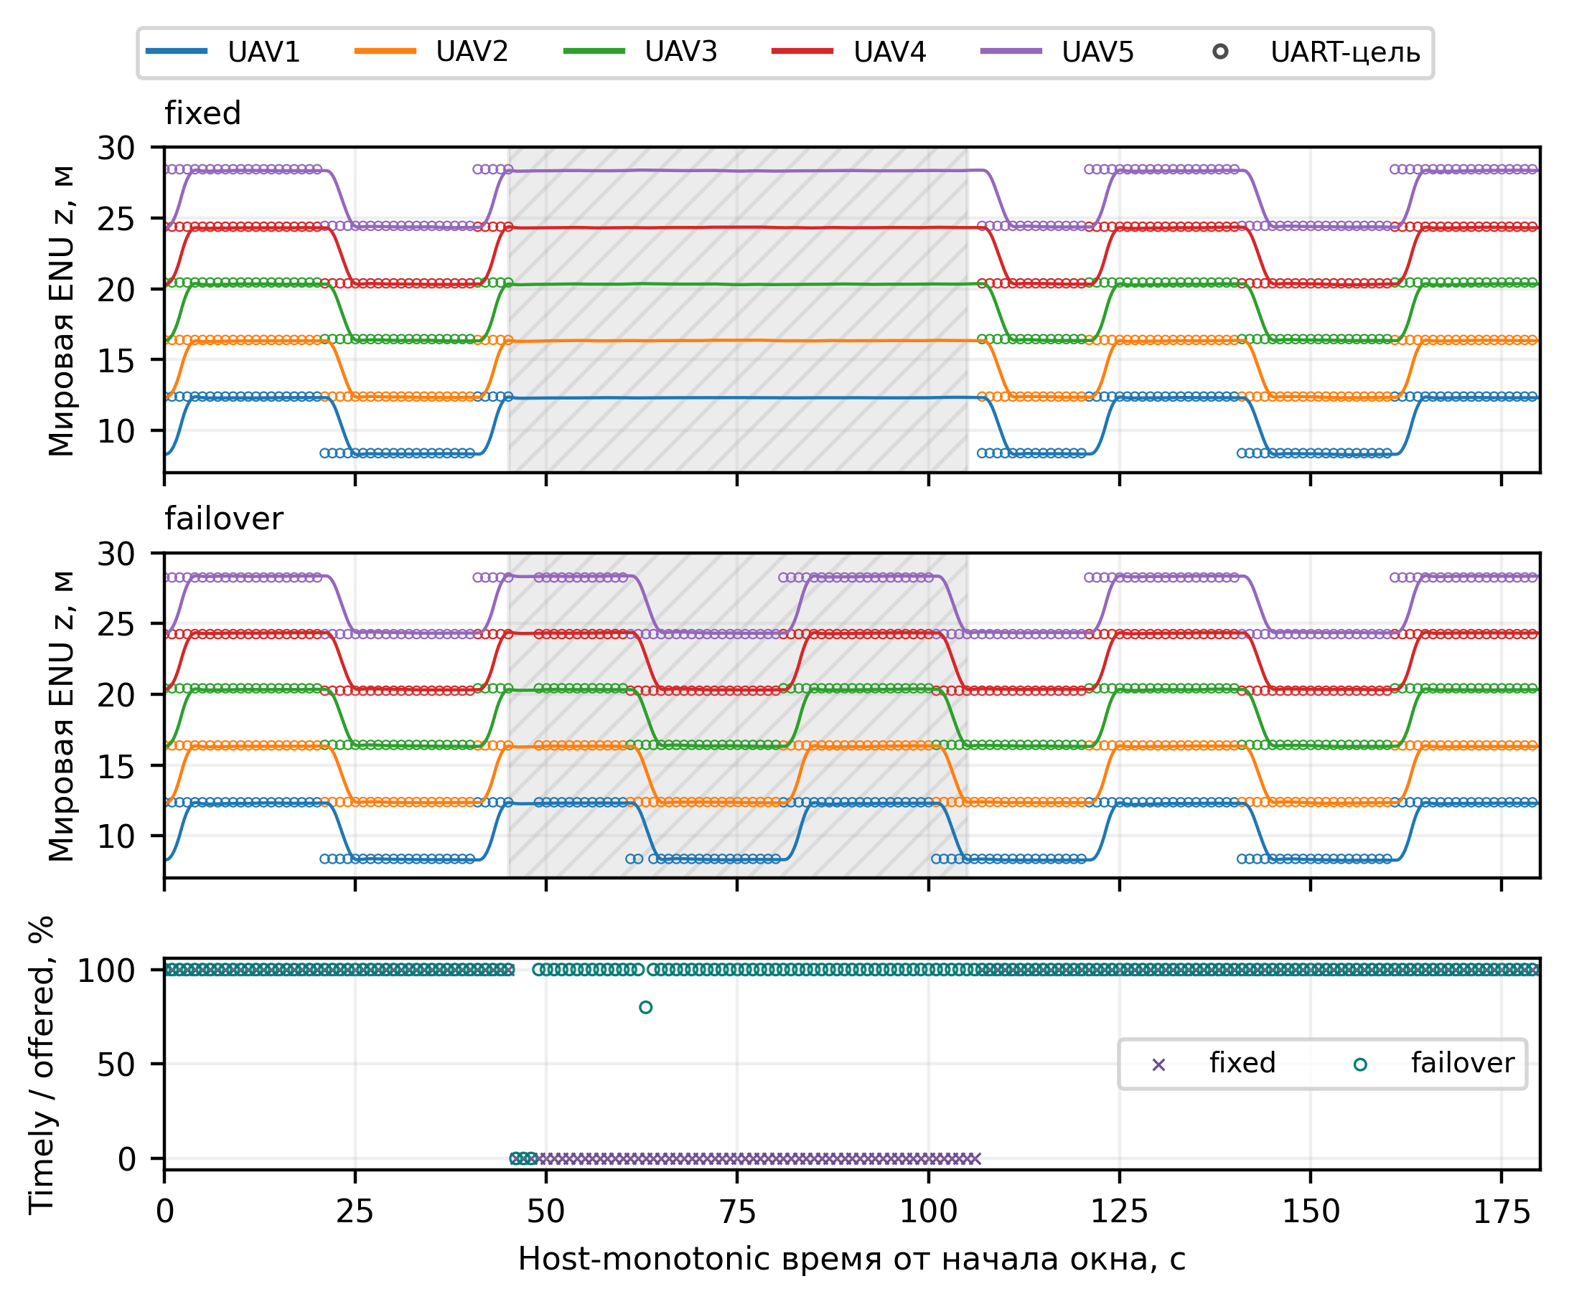
Рис. 2. Первая planned selective-пара, RngRun=4, n_pair=1. Линии — мировая ENU z; кружки — UART-цели; штриховка — фактический RF-отказ. Внизу — timely из пяти offered; unsent/late/lost сохранены. Время host-monotonic от начала каждого окна; пропуски не заполнены.
Fig. 2. First planned selective pair, RngRun=4, n_pair=1. Lines: world ENU z; circles: UART-admitted targets; shading: actual RF fault. Bottom: timely out of all five offers, retaining unsent/late/lost. Host-monotonic time starts at each measurement window; gaps remain missing.
Среднее T_UART у fixed составило 62,356 с, у failover — 3,963 с; парная разность −58,393 с, интервал [−58,799; −57,994] с. Все пять наблюдений failover лежат между 3,9268 и 3,9819 с. Они удовлетворили заранее выбранному ориентиру 4 с, но наибольший результат оставляет лишь около 18 мс запаса. Эти пять повторов одной миссии не дают общей гарантии ≤4 с. Во всех наблюдённых переключениях новым координатором стал UAV4; иные геометрии и кандидаты данным набором не покрыты.
После назначения UAV4 прежний координатор UAV1 получил новое назначение через peer-путь и участвовал как четвёртый follower вместе с UAV2, UAV3 и UAV5. Для первого запланированного selective-run PCAP подтверждает НПУ→UAV4→каждый из четырёх follower и обратный путь UAV1→UAV4→НПУ. Командные MAVLink-байты на конечном UART совпали с исходными. Новая физическая цель была выполнена внутри 60-секундного отказа. Поэтому смена записи о роли дополнена наблюдением реально работающего маршрута и действия, а не трактуется как достаточный результат сама по себе.

5.3. Физическое восстановление и его составляющие
Среднее T_goal при selective равно 67,715 с у fixed и 21,302 с у failover; парная разность −46,413 с с разведочным интервалом [−46,810; −46,016] с. Независимый просмотр поз подтвердил для всех 50 первых подходящих целей десяти запусков движение не менее 3,939 м, двухсекундное удержание и разрыв наблюдений не более 40 мс. Таким образом, результат не выводится из одного ACK или совпадения целевой координаты в журнале.
Табл. 2. Среднее T_goal по последнему UAV (n=5); цель→UART включает ожидание обновления, не только доставку команды; в скобках: до создания команды + от создания команды до UART, включая обработку и relay.
Table 2. Mean T_goal for the last-finishing UAV, five runs per policy. Goal-to-UART includes waiting for a periodic refresh, not only command delivery. Parentheses split waiting for command creation and application-command-to-UART processing, including relay; neither denotes pure RF airtime.
Политика | До создания цели, с | Цель→первый UART, с | Движение + hold, с | Сумма, с
fixed | 54,969 | 7,387  (7,377 + 0,010) | 5,359 | 67,715
failover | 14,973 | 0,983  (0,973 + 0,011) | 5,346 | 21,302
Ожидание цели обусловлено 20-секундным модельным периодом при отказе около 45 с. Следующие 0,983 с у failover состоят из 0,973 с до создания первой команды и 0,01054 с от её создания до UART. У fixed эти части равны 7,377 и 0,01004 с. Первая включает ожидание refresh и полномочий, вторая — обработку приложения, ns-3, relay и UART; ни одна не равна чистому RF airtime. T_UART=3,963 с отдельно относится к возобновлению refresh действующей цели. Последний завершивший участник определяется фактически.
Для ограниченного 30-секундного показателя отсутствия восстановления парный эффект составил −26,037 с для команд и −8,698 с для новых физических целей. Эти числа удобны при цензурировании, однако не означают, что fixed восстановился за 30 с: его фактические времена превышают этот горизонт. Совместное представление допуска, cadence и физического исхода предотвращает неверное объединение всех задержек в единую «скорость переключения».

5.4. Полная изоляция НПУ и соблюдение полномочий
Во всех десяти total_GCS-запусках внутри фактического RF-отказа зарегистрировано ноль новых назначений и ноль новых target-bearing UART-допусков. Наблюдался BRAKE всех пяти. Для отдельно независимо рассмотренного запуска режим подтверждён через 1,988–1,994 с после начала отказа; после первых 5 с диапазон z при удержании был меньше 0,079 м, а максимальная скорость меньше 0,028 м/с. Эти физические границы не распространяются без пересчёта на все десять запусков.
Своевременные обновления при total_GCS составили 65,711% у fixed и 65,867% у failover. Среднее T_UART равно 61,971 и 62,178 с, T_goal — 67,448 и 67,543 с: восстановление произошло после возврата радиосвязи. Ограниченный 30-секундный показатель насыщается у обеих политик; нулевой парный интервал этого показателя не является доказательством их эквивалентности. Новое назначение без связи с единственным issuer было бы нарушением модели, а не полезным ускорением.
В проектном анализе 27000 предложенных запросов и 75058 UART-допусков не выявлено нарушений duplicate/epoch/lease и цепочки целевых заданий. Независимая проверка целевых команд всех 30 запусков и всех типов допусков двух рассмотренных запусков согласуется с этим результатом. Между максимальным прежним lease и началом нового полномочия в подробно разобранном selective-run наблюдался предусмотренный разрыв 10 мс. Отсутствие нарушения в конечной выборке остаётся наблюдением, а не формальным доказательством безопасности всех возможных расписаний.

5.5. Чувствительность к длительности и фазе отказа
Дополнительная серия заморожена отдельно на версии e6453c8: номинальный selective-обрыв 0,5/2/10 с × fixed/failover × три пары, всего 18 запусков. Начала 43,060097/56,163750/43,813252 модельной с выбраны seed 20261027 и совпадают внутри пары и между длительностями повтора; порядок перемешан seed 20261028. PHY/MAC, native-бинарный файл, lease и обнаружение сохранены; полные снимки выполняются вне окна. Native-фазы опрашиваются через 50 мс, поэтому номиналы не равны гарантированным RF-длительностям: анализ сохраняет actual RF min/max и различие внутри пары. Общее восстановление UART отличается от смены relay; без нового координатора второе неприменимо. Ориентир 4 с относится к changed-relay UART, не к физической цели. Когорты не объединяются; failed и >4 с сохраняются.
Статус завершения, полнота измерительного окна и полнота параметрических снимков учитываются раздельно. Failed после полного проверенного окна не скрывает сетевые наблюдения, но остаётся неуспешным запуском в отчёте. Неполное либо непроверенное окно не включается в сетевые средние; пропуски не заменяются нулями. Число допустимых наблюдений и общий счёт failed показываются вместе.
Табл. 3. Отдельная серия, три попытки на ячейку; средние допустимых сетевых окон с n, общий failed отдельно. Пропуск не равен нулю.
Table 3. Separate nominal-outage study, three attempts per cell. Network-eligible means include n; overall failed runs are counted separately. Missing is not zero.
Ном., с | Режим | Actual RF min–max, с | Timely, % | T_UART, с (n) | Censored / failed
0,5 | fixed | 0,450658–0,499981 | 98,704 (3) | 1,261 (3) | 0 / 1
0,5 | failover | 0,498676–0,499993 | 98,926 (3) | 1,271 (3) | 0 / 0
2 | fixed | 1,999946–2,000118 | 97,963 (3) | 3,602 (3) | 0 / 1
2 | failover | 1,999935–2,000136 | 98,037 (3) | 3,943 (3) | 0 / 1
10 | fixed | 9,999869–10,049998 | 93,111 (3) | 11,617 (3) | 0 / 0
10 | failover | 9,998865–10,000099 | 97,704 (3) | 3,939 (3) | 0 / 0
Все 18 измерительных окон завершены; 15 запусков завершились полностью, три сохранены как failed из-за рассогласования Gazebo–ns-3 после окна: два во время post-снимков, один при LAND. Последний не подтвердил посадку четырёх аппаратов. Для 18 pre-снимков подтверждено по пять полных таблиц; post: 15 полных, два неполных, один пропущен. Сетевые исходы всех полных окон сохранены, включая неуспешные запуски.
При номинале 0,5 с новых назначений не было; среднее T_UART составило 1,261/1,271 с для fixed/failover. При 2 с переключение произошло во всех трёх failover-повторах, но активация каждый раз последовала уже после окончания RF-обрыва и свежего ответа прежнего канала. T_UART выросло с 3,602 до 3,943 с: парная разность +0,341 с, разведочный 95%-интервал [0,002; 0,790]. Это операционный признак потенциально лишней смены, а не доказательство отсутствия любой пользы.
При 10 с T_UART снизилось с 11,617 до 3,939 с: разность −7,677 с [−7,997; −7,255]. Timely/offered выросла с 93,111 до 97,704%, на 4,593 п.п. [4,343; 4,778]. Физическая новая цель завершалась за 20,953/18,615 с; разность −2,338 с существенно зависит от фазы создания цели. Переключение не гарантировало 4 с: при 2 с получено 4,123 с (failed позднее), при 10 с — 4,135 с (completed); лишь четыре из шести смен уложились в ориентир. Рис. 3 сохраняет все парные точки.
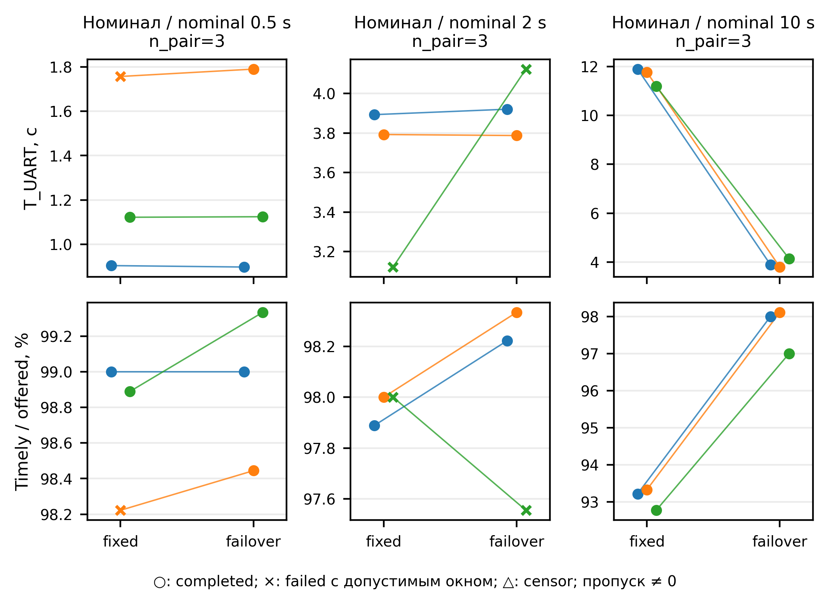
Рис. 3. Новая серия: три пары на номинальную длительность. Крестик — failed после полного допустимого окна; линия связывает парные запуски. Фактические RF-экспозиции сохранены отдельно.
Fig. 3. Separate study, three pairs per nominal duration. Crosses retain failed runs with complete eligible windows; lines connect paired runs. Actual RF exposures are reported separately.
Наиболее заметное отклонение от номинала: 0,450658 с в одной fixed-попытке 0,5 с; диапазон 10-секундного fixed — 9,999869…10,049998 с. Случайная фаза и дискретность переключения входят в наблюдаемый эффект. При n=3 точный парный percentile-bootstrap имеет 27 упорядоченных ресэмплов; интервалы разведочные, не временная гарантия и не основание для подбора порогов после опыта.

5.6. Параметрический снимок и операторский цикл
В отдельном headless-опыте через make operator → make gcs выполнен консольный цикл UAV3: Guided, ARM, TAKEOFF 16 м, DO_REPOSITION 20 м, BRAKE, LAND/disarm. Остальные четыре аппарата оставались на земле; этот опыт не заменяет пятибортовую серию. Все шесть исходных кадров MAVLink совпали по SHA256 на этапах НПУ, приём/передача master, follower и UART. Начало и конец каждой UART-записи находились внутри lease. Это прикладная цепочка; новый независимый разбор radiotap для этого опыта не выполнялся.
До и после цикла штатный read-all дал для каждого из пяти SYSID/COMPID1 ровно 1388 индексов 0…1387 без пропусков и конфликтов. На компонент потребовался один PARAM_REQUEST_LIST, без дозапросов; успешная выгрузка не доказывает восстановление при потере параметров в эфире. Независимое декодирование tlog согласовалось с raw/JSONL/CSV и всеми 54 изменениями. Экспортёр не отправлял PARAM_SET. Изменения потоков MAV2 после подключения MAVProxy, статистики и склонения компаса сохранены; покрытие индексов не означает атомарность изменяемого состояния.
Gazebo подтвердил подъём и возврат: мировая z UAV3 0,3405→20,3609→0,3405 м; цели 16/20 м используют relative-alt. BRAKE длился 7,1 модельной с, vmax=0,02677 м/с. Окно 75,191 модельной / 75,320 внешней с дало RTF=0,998281; снимки выполнены вне окна. Последний HEARTBEAT подтвердил LAND/disarm. Остановка собственного Docker-контейнера вернула 0, launcher сохранил 2; обычное автоматическое завершение с кодом 0 не заявляется.
Перед новой серией чистый headless-пилот e6453c8 завершил физические циклы пяти БПЛА и два уровня целей каждого с кодом 0. Пять параллельных процессов выгрузили по 1388 индексов всех компонентов до/после за 29,044/29,086 с вне окна. Это инженерная проверка, не повтор основной оценки. Отдельный облегчённый GUI-viewer (960×480, CPU quota 0,75 ядра) после прогрева показал Town01 и пять стоящих моделей. За 60,009 внешней с зарегистрированы 225/225 nonce-ответов; RTF по наблюдаемым часам 0,998871, p5 окон 0,997549, native lag p95/max 2,492/6,859 мс. Средняя загрузка viewer 74,63% одного ядра, RSS до 2,027 ГБ; FPS и графическая GPU-память не измерялись. Это наземное наблюдение, не полёт с GUI и не причинная оценка накладных расходов. Прежние неуспешные GUI-пилоты сохранены.

6. Ограничения и воспроизводимость
Результаты относятся к пяти программным аппаратам, одной вертикальной миссии и одному хосту с общими часами; основная и новая когорты различаются и не объединяются. Friis не воспроизводит городское затенение и многолучевость; коллизии приближены. Реальный эфир, HIL, несколько бортовых часов и отказ хоста не испытывались. Rock/Bullet-подъём и ускоренный batch не подтверждены.
Удержание требует живого sidecar. FS_GCS_ENABLE=0 и остановка сервиса при исчезновении native-watchdog исключают перенос результата RF-изоляции на падение процесса. Source IP/port и epoch предполагают доверенные процессы. Неудачные пилоты и пропуски сохранены; PARM основной серии остаются observed-only.
Хост — AMD Ryzen 9 9950X, 16 ядер / 32 потока. Зафиксированы ns-3.48, Python 3.10.12 и один контейнерный образ; версии 8e16ec2/e6453c8 различаются адаптером наблюдаемости и профилем чувствительности, native-бинарный файл одинаков. Radio stats: канал 1, 2,412 ГГц, 20 МГц, HtMcs0, 0,01 Вт. Full-stack запуски выполнялись последовательно; параметры — вне окна, анализ — после остановки. Сохранены замороженные планы, настройки, исходные журналы, CSV всех парных точек и генераторы рисунков. Для воспроизведения отдельно проверяются взлёт, два радиоперехода, UART-полномочия, новая физическая цель и LAND/disarm. Публикуемые DOCX/PDF не содержат сведений об авторах и личных путей.

7. Заключение
Построен live-стенд пяти ArduPilot SITL с физикой Gazebo/DART и штатной сетью ns-3 ad-hoc/Friis. Он позволяет проследить адресованную команду НПУ через назначенного бортового ретранслятора до UART и отделить этот факт от физического выполнения новой цели. В 30 запусках при выборочной изоляции прежнего координатора переназначение повысило timely/offered на 32,511 п.п. и сократило среднее восстановление допуска команд всеми пятью аппаратами до 3,963 с. Физический исход 21,302 с включает ожидание создания цели и не подменяет время управления. При полной RF-изоляции НПУ новые полномочия не имитировались, наблюдалось удержание. Новая серия из 18 попыток показывает пользу при 10-секундном обрыве и потенциально лишнюю смену при 2-секундном; два из шести переключений превысили 4 с. Результат является воспроизводимым разведочным исследованием выбранного профиля; общая временная гарантия, натурная радиореалистичность и устойчивость к падению процесса не заявляются.

Список литературы / References
[1] Baidya S., Shaikh Z., Levorato M. FlyNetSim: An Open Source Synchronized UAV Network Simulator based on ns-3 and Ardupilot. Proceedings of the 21st ACM International Conference on Modeling, Analysis and Simulation of Wireless and Mobile Systems, 2018, pp. 37–45. Author version: https://arxiv.org/abs/1808.04967 .
[2] Calvo-Fullana M., Mox D., Pyattaev A., Fink J., Kumar V., Ribeiro A. ROS-NetSim: A Framework for the Integration of Robotic and Network Simulators. 2021. DOI: 10.48550/arXiv.2101.10113.
[3] Song Y., Naji S., Kaufmann E., Loquercio A., Scaramuzza D. Flightmare: A Flexible Quadrotor Simulator. Proceedings of the 2020 Conference on Robot Learning. PMLR, vol. 155, 2021, pp. 1147–1157. https://proceedings.mlr.press/v155/song21a.html .
[4] ArduPilot Development Team. Using SITL with Gazebo. https://ardupilot.org/dev/docs/sitl-with-gazebo.html (accessed 27.10.2026).
[5] Lee J., Grey M. X., Ha S., Kunz T., Jain S., Ye Y., Srinivasa S. S., Stilman M., Liu C. K. DART: Dynamic Animation and Robotics Toolkit. Journal of Open Source Software, vol. 3, no. 22, 2018, article 500. DOI: 10.21105/joss.00500.
[6] ns-3 Project. Model Library: Propagation. https://www2.nsnam.org/docs/models/html/propagation.html (accessed 27.10.2026).
[7] ns-3 Project. Manual: RealTime. https://www2.nsnam.org/docs/manual/html/realtime.html (accessed 27.10.2026).
[8] MAVLink Project. Command Protocol. https://mavlink.io/en/services/command.html (accessed 27.10.2026).
[9] ArduPilot Development Team. Copter Commands in Guided Mode. https://ardupilot.org/dev/docs/copter-commands-in-guided-mode.html (accessed 27.10.2026).
[10] Gray C. G., Cheriton D. R. Leases: An Efficient Fault-Tolerant Mechanism for Distributed File Cache Consistency. Proceedings of the Twelfth ACM Symposium on Operating Systems Principles, 1989, pp. 202–210. DOI: 10.1145/74850.74870.
[11] MAVLink Project. Parameter Protocol. https://mavlink.io/en/services/parameter.html (accessed 27.10.2026).

